MANUAL REGISTRO DE ACTIVIDADES DE CULTURA

La Dirección de Difusión Mercadeo y Cultura Estadística, ha definido una nueva forma de realizar el registro de usuarios atendidos en actividades de cultura.

Esta función se realiza de la siguiente forma:

1. Acceso a través del link. <http://colombiestad.gov.co/DAR_SPG_R02/registroEvento.php>

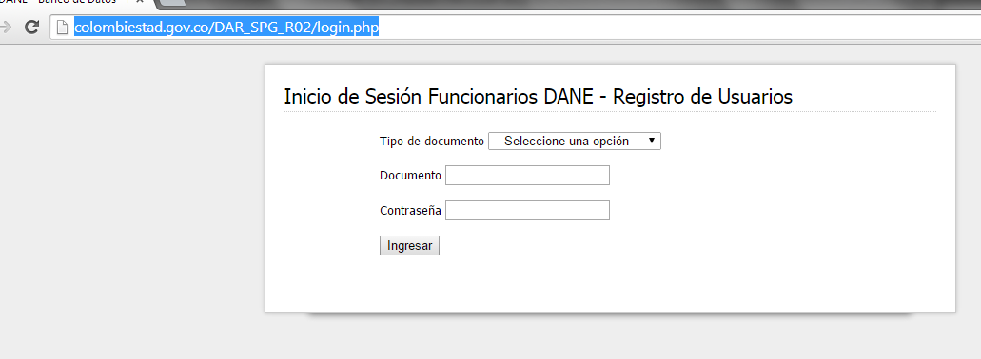

2. Registro de actividad

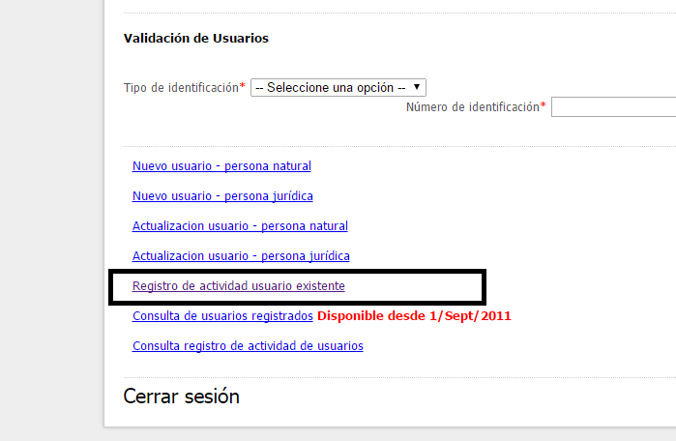

1. Registro de actividad

Esta se realiza registrando los campos que se encuentran señalados en rojo.

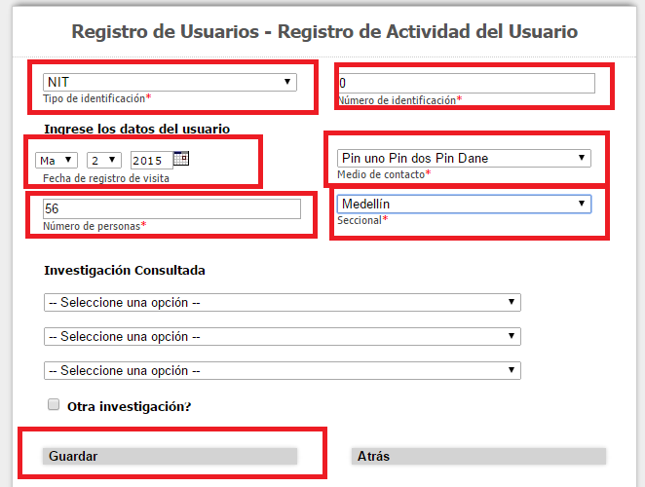

1. Registrar el NIT
2. Registrar el nombre de la institución.
3. Registrar la fecha
4. Registrar el nombre de la actividad, ejemplo “Pin Uno Pin Dos Pin DANE”
5. Registrar el número de usuarios atendidos.
6. Registrar la sede responsable del evento.
7. Click en el botón guardar.